Размена информација о корисницима
Гастранс ће доставити суседним операторима система листу шифара корисника коју ће корисници користити приликом номинације количина природног гаса за потребе транспорта транспортним системом Гастранса. Такође, суседни оператори система ће доставити Гастрансу листу шифара корисника коју ће корисници користити приликом номинације количина природног гаса за потребе транспорта транспортним системом суседних оператора система.
Размена информација у процесу номинација и упаривања
Kорисници система у процесу номинација обавештавају своје ОТС о количинама гаса које намеравају да транспортују, путем обрасца NOMINIT, који достављају ОТС-у најкасније до 14.00h у гасном дану који претходи гасном дану на који се номинација односи (Д-1).
ОТС који иницира процес упаривања обавештава суседног ОТС о најављеним количинама гаса, путем обрасца DELORD, најкасније до 14.45h у гасном дану који претходи гасном дану на који се номинација односи (Д-1).
ОТС који потврђује/усклађује количине обавештава суседног ОТС о потврђеним количинама гаса, путем обрасца DELRES, најкасније 45 минута по пријему DELORD-а од суседног ОТС-а.
ОТС потврђује номиноване количине својим корисницима путем обрасца NOMRES, најкасније до 16.00h у гасном дану који претходи гасном дану на који се номинација односи (Д-1).
Табеларни приказ процеса упаривања и временских оквира:
На Тaчки интерконекције (ТИ) Киреево / Зајечар
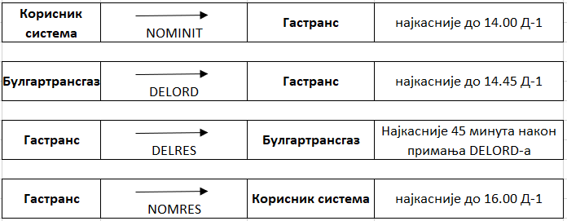
На ТИ Србија
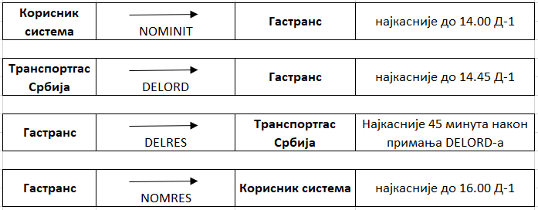
*На ТИ Kишкундорожма 1200 тренутно не постоји примопредаја природног гаса

Расподела количина природног гаса
Расподела количина испоручених и/или преузетих од стране релевантног Kорисника мреже ће се спроводити на основу усклађених - потврђених количина. Јединица расподеле је у kWh (25°C/0°C). Извештај о дневној расподели, који садржи податке о дневним количинама и повезане податке о Бруто топлотној вредности (25°C/0°C) Гастранс ће се слати Булгартарснгаз-у и Транспортгасу Србија.
Расподељене дневне количине за Kориснике представљају последње усклађене количине изражене у kWh.
Укупна количина гаса испорученог током једног месеца ће бити утврђена до 5. радног дана наредног месеца, на основу дневних извештаја о количини гаса који садрже ажуриране дневне количине и податке о Бруто топлотној вредности (25°C/0°C). Званична јединица је kWh (25 °C/ 0 °C).
Рачун оперативног уравнотежења
Увођењем Рачуна oперативног уравнотежења и блиском сарадњом у вези са управљањем протоком, суседни ОТС имају за циљ да количине гаса, које су на одговарајући начин најављене и потврђене, буду расподељене Kорисницима мреже без прекида или редукција.
Било који дебаланс који је настао разликом између измерених количина за дати гасни дан и количина из усклађеног плана дневне испоруке за исти гасни дан ће као резултат имати оперативни дебаланс који ће бити наплаћен или књижен у роби на Рачуну oперативног уравнотежења, на начин који је дефинисан међусобним Споразумом о радном режиму два суседна оператора.
На почетку увођења Рачуна оперативног уравнотежења ОТС су обавезни да одржавају вредност кумулативног дебаланса регистрованог на Рачуну оперативног уравнотежења који не прелази границу коју су суседни ОТС одредили.
На ТИ Kиреево / Зајечар, за период до 30.09.2021. оператори су одредили границу од +/-3,8 GWh, да би се након тога предметна граница проширила на +/-15 GWh.
На ТИ Србија оператори су одредили границу од +/-5 GWh.
У случају преласка границе, суседни ОТС су обавезни да је коригују најкасније 10. дана након што се десило прекорачење предвиђене границе. На ТИ Србија и ТИ Kиреево / Зајечар важи правило да ако се суседни ОТС оперативно договоре, једна од две активности може бити примењена:
1. Привремено проширење вредности кумулативног дебаланса, што подразумева дефинисање нивоа проширења и очекивано време трајања. Суседни ОТС ће привремено проширену вредност кумулативног дебаланса, у договореном времену, вратити на претходно договорени ниво, чиме привремено проширење престаје да важи.
2. Привремена суспензија примене рачуна оперативног уравнотежења. Уколико кумулативни дебаланс пређе договорене границе, било која од страна може суспендовати примену рачуна оперативног уравнотежења, чиме би расподела (алокација) корисникових количина била вршена пропорционалном методом. Сва испоручена / преузета енергија би била расподељена корисницима, пропорционално учешћу потврђених номинација сваког корисника у збиру свих потврђених номинација, у складу са .
*На ТИ Kишкундорожма 1200 тренутно не постоји примопредаја природног гаса, с тим у још увек нису дефинисана правила реализације Рачуна оперативног уравнотежења.
Kвалиет гаса
Захтеви у погледу квалитета гаса који се транспортују гасоводом одређени су у складу са важећим прописима. Транспортер преузима гас који је корисник ставио на располагање на уговореној улазној тачки, који је у складу са прописаним квалитетом гаса. Такође, транспортер испоручује кориснику на уговореној излазној тачки гас који је у складу са прописаним квалитетом гаса. Уколико гас који корисник доставља на уговореној улазној тачки не испуњава прописане захтеве квалитета гаса, транспортер може да одбије да преузме гас који одступа од прописаног квалитета, у потпуности или делимично. Транспортер ће настојати да преузме гас који одступа од прописаног квалитета уколико преузимање таквог гаса не угрожава сигурност и/или интегритет транспортног система. Право на накнаду штете која настане у случају испоруке гаса који не одговара прописаном квалитету и начин остваривања ових права уређује се у Дугорочном уговору о транспорту природног гаса и Kраткорочном уговору о транспорту природног гаса. У наставку је дата спецификација квалитета природног гаса.
На ТИ Киреево / Зајечар и TИ Србија:
Хемијски састав | Моларни удео
Метан (C₁) | Minimum 92
Етан (C₂) | Maksimum 4
Пропан (C₃) | Maksimum 2
Бутан (C₄) | Maksimum 1,5
Пентан (C₅₊) | Maksimum 0,5
Хексан | Maksimum 0,2
Азот (N₂) | Maksimum 2
Угљен диоксид (CO₂) | Maksimum 1
Кисеоник (O2) | Maksimum 0,02
Горња топлотна вредност (kWh/m3) | 10.80 – 12.20
Wobbe индекс (kWh/m3) | 13.59 - 15.37
*На ТИ Kишкундорожма 1200 тренутно не постоји примопредаја природног гаса

